Міністерство освіти і науки України

Національний університет «Львівська політехніка»

Кафедра систем штучного інтелекту



**Звіт**

**про виконання лабораторних та практичних робіт блоку № 1**

На тему:  «Розробка, програмування та код. Середовища для розробки.»

***з дисципліни:*** «Мови та парадигми програмування»

до:

Практичних Робіт № 1

***Виконав:***

студент групи ШІ-14

Павлюк Максим Сергійович

# **Тема роботи:**

Налаштування середовища розробки, та базові навички використання

# **Мета роботи:**

Налаштувати середовище, та навчитись базовим навичкам користування ним

# **Теоретичні відомості:**

1. Теоретичні відомості з переліком важливих тем:

* Тема №1: VS code.
* Тема №2: Git та GitHub.
* Тема №3: Algotester.
* Тема №4: trello.
* Тема №5: FlowCharts.

1. Індивідуальний план опрацювання теорії:

* Тема №1: VS code.
  + Джерела Інформації
    - Книжка не була потрібна.
    - Відео не було потрібним.
    - Стаття не була потрібною.
    - Курс не був потрібним.
  + Що опрацьовано:
    - Базуючись на інформації наданій у телеграмі я зміг налаштувати середовище доволі швидко. Встановлені VS code extensions типу CodeRunner та Intellisense
  + Статус: Ознайомлений
  + Початок опрацювання теми: 25 вересня
  + Звершення опрацювання теми: 26 вересня
* Тема №2: Git та GitHub.
  + Джерела Інформації:
    - Книжка не була потрібна.
    - Відео -> відеозустріч з викладачами на якій основна інформація була надана.
    - Стаття не була потрібна.
    - Курс не був потрібний.
  + Що опрацьовано:
    - Процес створення репозиторіїв, гілок, клонування їх на свій пристрій, обмін файлами з іншими учасниками команди. Основні принципи роботи з з гітом у великих компаніях
  + Статус: Ознайомлений
  + Початок опрацювання теми: 26 вересня
  + Звершення опрацювання теми: 5 жовтня
* Тема №3: Algotester.
  + Джерела Інформації:
    - Книжка не була потрібна.
    - Відео не було потрібне.
    - Стаття не була потрібна.
    - Курс не був потрібним.
  + Що опрацьовано:
    - Створено акаунт на сайті алготестеру
  + Статус: Ознайомлений
  + Початок опрацювання теми: 26 вересня
  + Звершення опрацювання теми: 26 вересня
* Тема №4 Trello.
  + Джерела Інформації:
    - Книжка не була потрібна.
    - Відео не було потрібне.
    - Стаття не була потрібна.
    - Курс не був потрібним.
  + Що опрацьовано:
    - Спосіб користування трело для відслідкування своїх завдань та завдань команди. Постворював свої завдання та керував ними протягом епіку
  + Статус: Ознайомлений
  + Початок опрацювання теми: 15 жовтня
  + Звершення опрацювання теми: 15 жовтня

# **Виконання роботи:**

## **1.** **Опрацювання завдання та вимог до програм та середовища:**

Завдання №1 Складені відсотки

Зробити програму яка розраховує суму депозиту через заданий період і розраховує суму

## **2.** **Дизайн та планована оцінка часу виконання завдань:**

Програма №1 Складені відсотки

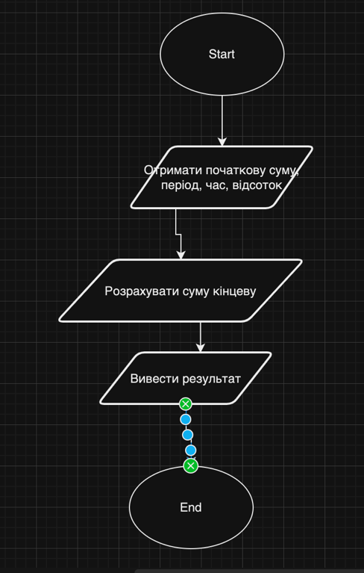

Планований час - година

## **4.** **Код програм з посиланням на зовнішні ресурси:**

Завдання №1 Складені відсотки

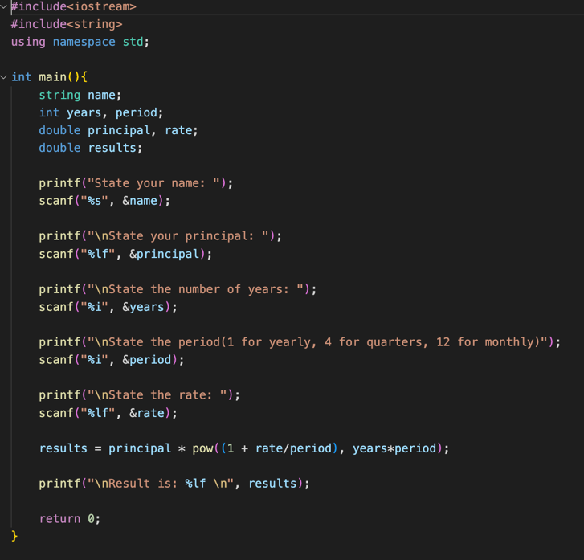

https://github.com/artificial-intelligence-department/ai_programming_playground/pull/201

## **3.** **Конфігурація середовища до виконання завдань:**

Завдання №1 VS code

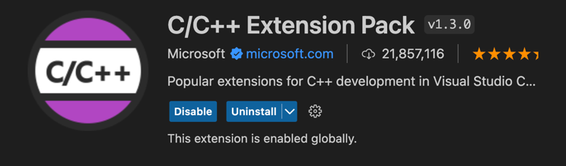

Налаштоване середовище та перша практична

Завдання №2 Git та Github

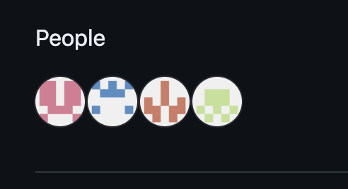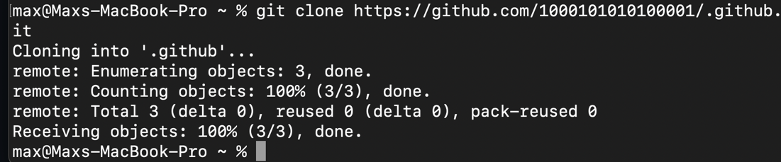

Репозиторій команди, та клонування його

Завдання №3 Trello та Flowcharts

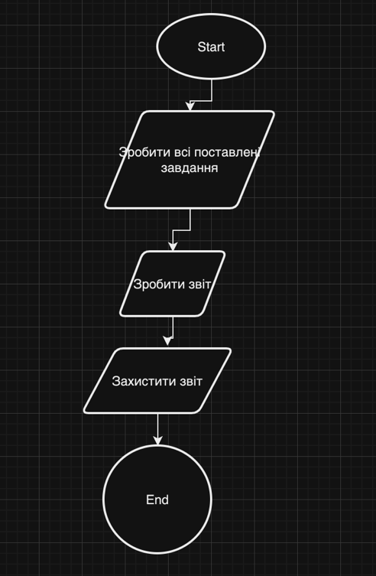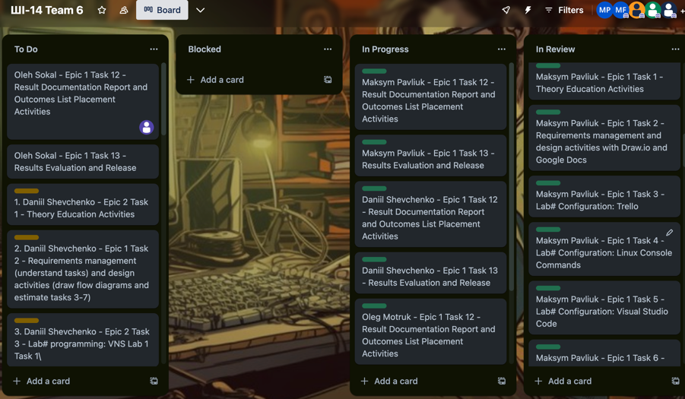

Трело команди і план неймовірний мій

## **5.** **Результати виконання завдань, тестування та фактично затрачений час:**

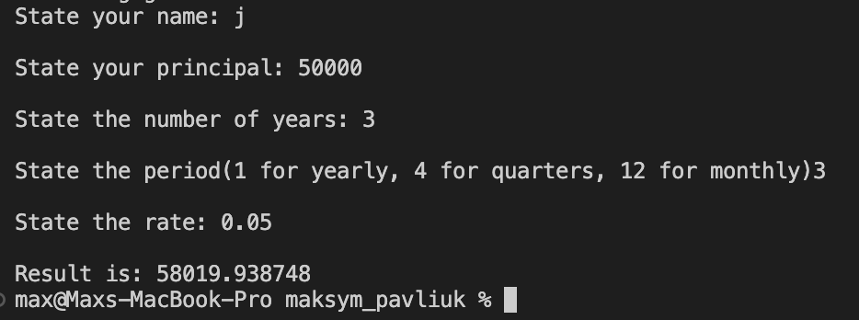

Час затрачений на виконання завдання година :)

# **Висновки:**

Все налаштоване і готове до роботи в команді. Навчився використовувати гіт та гітхаб, керувати гілками створювати пулреквести; Працювати з Vs code трело та алготестером.